1. netbeans 介面不給改

橘色處 沒有下拉選項 也無法編輯

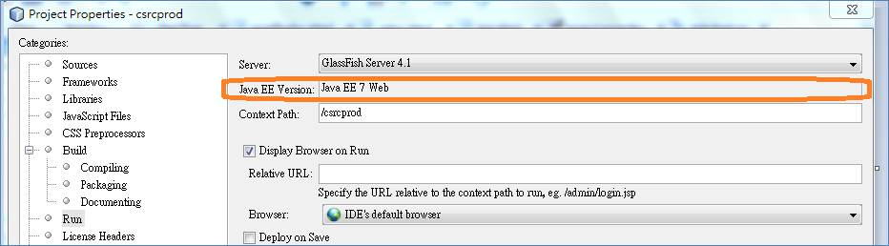

1. 如何改呢?

使用files tab去找 nbproject 下面的project.properties設定檔

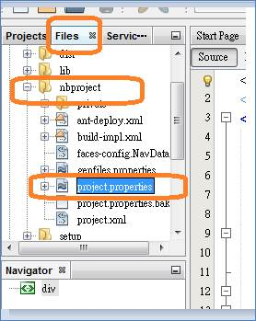

1. 編輯

去找 j2ee.platform

如果是1.6-web 改成 1.7-web即可

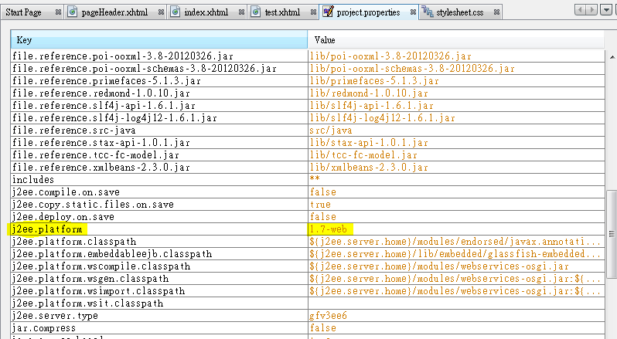

1. 重新去看project 透過介面看property

就會是

Java EE 7 了

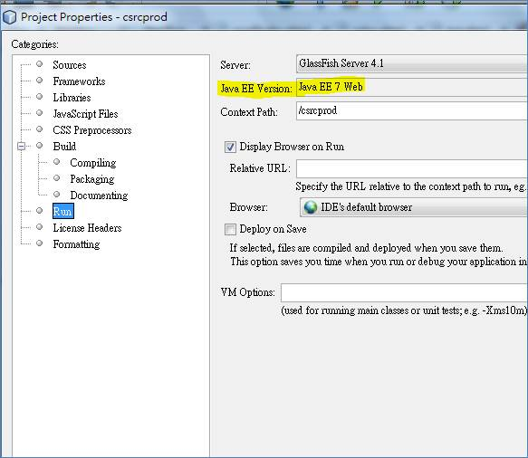

PS.這樣就不用開一個新專案是java ee7 然後搬東西過去了

Jdk相關選項 建議也是能改則改….1.7